ROTINA DO TRABALHO PEDAGÓGICO PARA SER REALIZADA EM DOMICÍLIO (Maternal I-C) - ProfªGiseli Helena
- Data: 26/10 a 30/10 de 2020
Creche Municipal “Maria Silveira Mattos”
SEGUNDA-FEIRA | TERÇA-FEIRA | QUARTA-FEIRA | QUINTA-FEIRA | SEXTA-FEIRA
MATERNAL 1-C  *Atividade: Memória de objetos, estimulando a percepção e a memória.  - Separe 5 objetos, pode ser da cozinha, do quarto ou brinquedos da criança. Peça para que a criança os observe durante um tempo, fale o nome de cada objeto. Depois tire um dos objetos sem a criança ver, e ela terá que descobrir qual objeto sumiu.  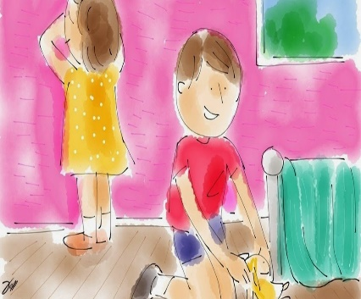 | MATERNAL 1-C  História Caracol e caracola, disponível em:  https://www.youtube.com/watch?v=ulg-BGgIT08  *Atividade: Afunda ou não afunda, estimulando a experimentação de objetos.  - Utilize uma bacia com água e objetos pequenos que tiver em casa e aí é só colocar os objetos de um em um, verificando junto com a criança se afunda ou não afunda. | MATERNAL 1-C  *Atividade: Misturando diferentes texturas com água  -Você irá precisar de bacia, terra, folhas, areia, farinha, grãos como feijão, milho, sementes e o que mais desejar. As crianças vão misturar e observar como elementos da natureza se comportam ao ser misturados na água. | MATERNAL 1-C  Poema: As borboletas, de Vinícius de Moraes, gravado pela professora Giseli e disponibilizado no grupo. | MATERNAL 1-C  Ponto Facultativo Dia do Funcionário Público

